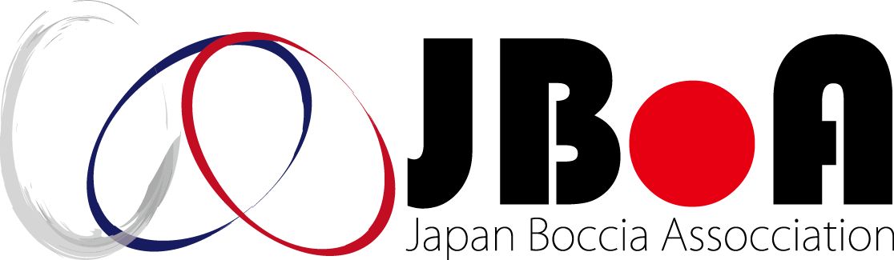
報道関係者各位
一般社団法人日本ボッチャ協会
【取材ご案内】
決勝進出チームがついに決定！
第5回全国ボッチャ選抜甲子園～Withコロナ～
■日時： オンライン決勝戦 2021年3月6日(土)
■会場：
【決 勝】各学校のクラブ活動等で利用している体育館や学校施設と港区スポーツセ
ンターをつなぎ、オンラインで実施。
■主催： 一般社団法人日本ボッチャ協会
一般社団法人日本ボッチャ協会は、2月8日（月）～12日（金）の日程で「第5回全国ボッチャ選抜甲子園～Withコロナ～」予選会を開催しました。
非常にレベルの高い予選会となり、7チームが同点1位となりましたが、再度課題に挑戦し、決勝に進む3チームが決定しました。
※予選課題はボッチャ甲子園公式HP参照
決勝に進む3チームは以下のチームとなります。
●福井特別支援学校(福井) 福井特別支援学校チーム
●小牧特別支援学校(愛知) 小牧特別支援学校 Brexチーム
●一宮特別支援学校(愛知) サザンクロスチーム
例年は、東京都の港区スポーツセンターにて開催していた本大会ですが、第５回大会は、新型コロナウイルス感染症拡大防止の観点から、選手やご家族、学校関係者等 すべての方々の健康と安全を考慮し、遠隔での実施とすることとなりました。コロナ禍の困難な状況だからこそ、中止という選択をするのではなく、できる方法を模索したい、コロナ禍だからこそできることを創造することが、本大会の目的を達成するための我々のミッションであると考え、今大会をオンラインにて開催しています。
決勝大会は各校にその場で課題を出し、取り組んでもらいます。その様子は実況解説をつけながらライブ配信（ZOOM）を行います。ご取材についてもオンライン上での参加でご理解ご協力いただければ幸いです。決勝戦終了後には、上位3チームへの囲み取材、観戦ゲストとして参加の火ノ玉ジャパン杉村選手、廣瀬選手の囲み取材、総評としてボッチャ日本代表ヘッドコーチ 村上光輝囲み取材の時間も予定しております。メディアの皆様にも普段とは違った取材方式となる為ご不便をおかけしますが、この機会に是非ご取材の程、何卒、よろしくお願いいたします。
※オンライン配信はZOOMウェビナーにて。囲み取材は大会終了後に別のZOOMURLにて行う予定です。URLは後日ご案内します。
※ゲストは直前で変更の可能性が御座います。

■ボッチャ甲子園公式HP：全国ボッチャ選抜甲子園 boccia koshien (boccia-koshien.com)

■学校向けオンライン説明会（2月1日）：https://www.dropbox.com/s/wenhw9h2nom6pdq/%E2%91%A0%E7%AC%AC5%E5%9B%9E%E5%85%A8%E5%9B%BD%E3%83%9C%E3%83%83%E3%83%81%E3%83%A3%E9%81%B8%E6%8A%9C%E7%94%B2%E5%AD%90%E5%9C%92%E3%80%80%E5%AD%A6%E6%A0%A1%E5%90%91%E3%81%91%E8%AA%AC%E6%98%8E%E4%BC%9A0201.mp4?dl=0

取材を希望される報道関係者の方は、別紙「取材申込書」に必要事項を記入し、３月2日(火)までに、
ｅメール（media.japanboccia@gmail.com）にて申請をお願いいたします。
※本件の取材は報道を目的とした法人、および法人から委託を受けた方を対象としております。
報道以外の目的での取材ご希望の方は、別途、企画書のご送付をお願いいたします。
内容を検討させて頂き、事務局より取材の可否についてご連絡させていただきます。

＜お知らせ＞
1万人のボッチャファンでいっぱいにしよう！をコンセプトに新しいプロジェクトが２０２０年８月２８日に立ち上がりました。まずは、SNSでのフォロワー1万人を目標に掲げ、誰もがボッチャを応援してくれる世の中にすることが目標です。
専用Webサイト開設、SNS各種(Twitter、Instagram、YouTube)開設、ボッチャ公式キャラクター「ボッチャマン」登場、など、より活発なキャラバン事業を展開していく予定です。

◆専用Webサイト https://minnade-boccia.com

◆Twitter https://twitter.com/boccia_project

◆Instagram https://www.instagram.com/oneproject.boccia

◆YouTube https://www.youtube.com/channel/UCMTnB3W9ZFw7tBlxdrpBXAQ

＜本件に関するお問い合わせ先＞
一般社団法人日本ボッチャ協会 東京事務所
〒107-0052 東京都港区赤坂1-2-2 日本財団ビル4階
（公財）日本財団パラリンピックサポートセンター内
事務局：三浦 裕子 minami@plumin.jp
第５回全国ボッチャ選抜甲子園～with コロナ～
「Specialプロジェクト2020 スポーツ庁委託事業」
開催要項

１ 名 称 第５回全国ボッチャ選抜甲子園～with コロナ～
「Special プロジェクト 2020 スポーツ庁委託事業」
２ 主 催 一般社団法人日本ボッチャ協会
３ 共 催 公益社団法人日本理学療法士協会
４ 後 援 公益財団法人日本障がい者スポーツ協会日本パラリンピック委員会、東京都、港区、港区教育委員会
５ 協 賛 日本電気株式会社(NEC)
６ 助 成 公益財団法人業務スーパージャパンドリーム財団
７ 実施方法 社会状況を踏まえ、遠隔での実施とする
８ 日 時 【予選】 ２０２１年2月8日（月）～2月12日（金）
【決勝】 ２０２１年３月６日（土） 開会式 13:00～ 試合開始 13:15～ 閉会式 15:00～
９ 会 場 【予選】 各学校のクラブ活動等で利用している体育館や学校施設とする
【決勝】 各学校のクラブ活動等で利用している体育館や学校施設と港区スポーツセンターをつなぎ、
オンラインで実施。
10 競技方法 団体戦(1チーム3名+控え選手1名まで)
【予選】 2月8日(月)～2月12日（金）
各校で課題に挑戦し、課題を実施した動画をクラウド上に掲載（提出）。 実行委員会で確認し、順位を
決定する。 順位の決定は総得点とし、総得点で同点になった上位チームに関しては、新たな課題に
より順位を決定する。
【決 勝】３月６日（土）オンライン優勝決定戦 予選会で決定した上位最大３校による優勝決定戦
各校当日発表される課題に挑戦し、総得点で勝敗を決定する。
11 競技日程 2月1日 オンライン競技説明会（課題例を YouTube に掲載）
2月7日 予選課題発表
2月8日～2月12日 各校動画をクラウド上にアップ・記録用紙の提出
２月25日 結果発表 ➡ 同点になった上位チームに関しては、新たな課題に取
り組む
※上位チームが4チーム以上の場合 2月13日～18日の間に別課題に取り組み、結果を提出
３月６日 オンライン優勝決定戦
１２ 取材のお申し込み先
誠に恐縮ではございますが、取材を希望される報道関係者の方は、別紙「取材申込書」に必要事項を記入
いただき、３月２日（火）午後5時までに、下記のアドレスへメールでお申し込みをお願いいたします。
【取材お申し込み用アドレス】
日本ボッチャ協会事務局メディア専用アドレス(担当)三浦 media.japanboccia@gmail.com

取材申込書
取材申請 ３月２日（火）までにお願いします。
第５回全国ボッチャ選抜甲子園～Withコロナ～
E-mail 日本ボッチャ協会事務局メディア専用アドレス(担当)三浦 media.japanboccia@gmail.com

貴 社 名
貴媒体名・ご所属
ご 芳 名
ご連絡先 | （電話番号） （携帯電話）
 | （e-mail）
取材希望 | 参加チーム / 村上ヘッドコーチ / その他( )
備考
※視聴は1社1アカウントとさせていただきます
※囲み取材のみの参加はできません
※囲み取材は15：15頃からを予定しています（試合状況により多少の前後あり）
※取材につきましてはご希望に添えない場合もありますので、あらかじめご了承いただけますよう
お願いいたします。
※本大会の取材にあたり、社会的モラルに反する行為、大会および大会関係者・競技者を侮辱する行為・言動
をしたと主催者が判断した場合は、取材資格を取り消させていただき、本大会で取材した作品の公表を禁止
させていただきます。予めご了承ください。

